I. Mô tả bài toán trang web bán hàng cơ bản

Hệ thống được xây dựng nhằm hỗ trợ quản lý và bán hàng trực tuyến, cho phép người dùng (khách hàng) và quản trị viên (admin) tương tác thông qua một nền tảng web. Hệ thống được xây dựng theo mô hình MVC (Model – View – Controller), trong đó:
- Model đại diện cho dữ liệu hệ thống
- View là giao diện JSP hiển thị cho người dùng
- Controller xử lý các request từ người dùng
Ngoài ra, hệ thống sử dụng Spring Boot để phát triển backend, MySQL để lưu trữ dữ liệu, và HTTP Session để quản lý trạng thái người dùng.
Đối với người dùng, hệ thống cung cấp các chức năng như đăng ký tài khoản, đăng nhập, xem danh sách sản phẩm, xem chi tiết sản phẩm, thêm sản phẩm vào giỏ hàng, thực hiện đặt hàng và thanh toán. Ngoài ra, người dùng có thể theo dõi các đơn hàng đã đặt cũng như cập nhật thông tin cá nhân của mình.
Đối với quản trị viên, hệ thống cho phép quản lý toàn bộ hoạt động của cửa hàng. Cụ thể, admin có thể quản lý sản phẩm (thêm, xóa, cập nhật, import dữ liệu từ file Excel), quản lý đơn hàng (xem danh sách đơn, xem chi tiết và cập nhật trạng thái đơn hàng), cũng như quản lý thông tin tài khoản cá nhân.
Hệ thống sử dụng cơ sở dữ liệu để lưu trữ thông tin về người dùng, sản phẩm, đơn hàng và chi tiết đơn hàng, đảm bảo việc truy xuất và xử lý dữ liệu nhanh chóng, chính xác.
Mục tiêu của hệ thống là xây dựng một nền tảng bán hàng đơn giản, dễ sử dụng, hỗ trợ đầy đủ các nghiệp vụ cơ bản của một website thương mại điện tử, đồng thời đảm bảo hiệu năng và tính ổn định trong quá trình sử dụng.

II. Đặc tả usecase

Tên use case | Quản lý đơn hàng
Actor | Admin
Mô tả | Admin xem danh sách và cập nhật trạng thái đơn hàng
Priority | Must have
Trigger | Admin truy cập trang quản lý đơn hàng
Pre-condition | Admin đã đăng nhập
Post-condition | Trạng thái đơn hàng được cập nhật
Basic flow | User | Hệ thống
 | 1. Truy cập trang đơn hàng
 |  | 2. Hiển thị danh sách đơn hàng
 | 3. Chọn trạng thái đơn hàng
 | 4. Nhấn “Lưu”
 |  | 5. Cập nhật trạng thái đơn hàng
Alternative flow | 2a. Không có đơn hàng  → Hiển thị danh sách trống
Exception Flow | None
Business Rule | - Trạng thái gồm:  - Chờ xác nhận  - Đang giao  - Hoàn thành  - Hủy
Non-Functional Requirement | Thời gian phản hồi ≤ 3 giây.

Tên use case | Thêm sản phẩm
Actor | Admin
Mô tả | Admin thêm sản phẩm mới
Priority | Must have
Trigger | Admin nhấn "Thêm sản phẩm"
Pre-condition | Admin đã đăng nhập
Post-condition | Sản phẩm được lưu vào hệ thống
Basic flow | User | Hệ thống
 | 1. Nhập tên, giá, danh mục, từ khóa
 | 2. Nhấn “thêm sản phẩm”
 |  | 3. Hiển thị “Đã thêm sản phẩm”
Alternative flow | 1a. Nhập thiếu dữ liệu ->Đề nghị viết đủ
Exception Flow | None
Business Rule | Giá > 0
Non-Functional Requirement | Thời gian phản hồi ≤ 3 giây.

Tên use case | Import Product from Excel
Actor | Admin
Mô tả | Admin import danh sách sản phẩm từ file Excel
Priority | Must have
Trigger | Admin chọn file Excel
Pre-condition | File đúng định dạng
Post-condition | Dữ liệu sản phẩm được thêm vào hệ thống
Basic flow | User | Hệ thống
 | 1. Chọn file Excel
 | 2. Nhấn import
 |  | 3. Cập nhật danh sách sản phẩm
Alternative flow | 1a. File sai format  → Báo lỗi
Exception Flow | Lỗi đọc file
Business Rule | File gồm: name, price, category, keyword
Non-Functional Requirement | Thời gian phản hồi ≤ 5 giây.

Tên use case | Xóa sản phẩm
Actor | Admin
Mô tả | Admin xóa sản phẩm khỏi hệ thống
Priority | High
Trigger | Người mua muốn xóa sản phầm ở trong giỏ hàng
Pre-condition | Sản phẩm tồn tại trong giỏ hàng
Post-condition | Sản phẩm bị xóa khỏi giỏ hàng
Basic flow | User | Hệ thống
 | - Chọn sản phẩm
 | 2. Nhấn xóa
 |  | 3. Hệ thống hiển thị “Xóa sản phẩm này”
 | 4. Xác nhận xóa
 |  | 5. Thông báo xóa thành công
Alternative flow | 3a. Cancel xóa thông tin
Exception Flow | None
Business Rule | None
Non-Functional Requirement | Thời gian phản hồi ≤ 2 giây.

Tên use case | Login
Actor | Admin/user
Mô tả | Admin hoặc user đăng nhập vào website
Priority | Must have
Trigger | Admin/user nhấn đăng nhập
Pre-condition | Hệ thống đã khởi động
Post-condition | Admin/ user đăng nhập thành công vào website
Basic flow | User | Hệ thống
 | - Nhập email, password
 | 2. Nhấn đăng nhập
 |  | 3. Hệ thống chuyển hướng người dùng đến giao diện trang chủ
Alternative flow | 2a. Thông tin của user chính xác  -> hiện thông báo “Email hoặc mật khẩu không đúng.”
Exception Flow | Lỗi server
Business Rule | None
Non-Functional Requirement | Thời gian phản hồi ≤ 3 giây.

Tên use case | Sign Up
Actor | User
Mô tả | Người dùng đăng ký tài khoản mới bằng cách nhập thông tin cá nhân như email và password để sử dụng hệ thống
Priority | Must have
Trigger | Người dùng nhấn vào nút "Đăng nhập/Đăng kí" trên giao diện
Pre-condition | Người dùng chưa có tài khoản  Hệ thống hoạt động bình thường
Post-condition | Tài khoản mới được tạo và lưu trong hệ thống
Basic flow | User | Hệ thống
 | - Nhấn "Đăng nhập/Đăng kí"
 | 2. Nhập email và password
 |  | 3. Hiện thông báo “Đăng ký thành công! Bạn có thể đăng nhập ngay bây giờ.”
Alternative flow | 2a. Email đã tồn tại → Hiển thị thông báo “Email này đã được đăng ký.”
Exception Flow | None
Business Rule | Email phải duy nhất  Password ≥ 6 ký tự
Non-Functional Requirement | Thời gian phản hồi ≤ 3 giây.

Tên use case | Xem sản phẩm
Actor | User
Mô tả | Người dùng xem danh sách sản phẩm và chi tiết sản phẩm
Priority | Must have
Trigger | Người dùng truy cập trang sản phẩm
Pre-condition | Hệ thống hoạt động bình thường
Post-condition | Danh sách sản phẩm được hiển thị
Basic flow | User | Hệ thống
 | - Truy cập trang sản phẩm
 |  | 2. Hiển thị danh sách sản phẩm
 | 3. Chọn sản phẩm để xem thêm thông tin
 |  | 4. Hiển thị chi tiết sản phẩm
Alternative flow | 2a. Không có sản phẩm → Hiển thị rỗng
Exception Flow | Lỗi truy vấn DB
Business Rule | Sản phẩm được phân theo danh mục
Non-Functional Requirement | Thời gian phản hồi ≤ 3 giây.

Tên use case | Quản lí giỏ hàng
Actor | User
Mô tả | Người dùng thêm, sửa, xóa sản phẩm trong giỏ hàng
Priority | Must have
Trigger | Người dùng thao tác trên giỏ hàng
Pre-condition | Sản phẩm tồn tại trong hệ thống
Post-condition | Giỏ hàng được cập nhật
Basic flow | User | Hệ thống
 | - Thêm sản phẩm vào giỏ
 |  | 2. Lưu vào giỏ hàng
 | 3.Cập nhật số lượng
 |  | 4. Tính lại tổng tiền
 | 5.Xóa sản phẩm
 |  | 6.Xóa sản phẩm
Alternative flow | 3a. Số lượng = 0 → Xóa sản phẩm
Exception Flow | Lỗi hệ thống
Business Rule | Số lượng > 0
Non-Functional Requirement | Thời gian phản hồi ≤ 3 giây.

Tên use case | Thanh toán
Actor | User
Mô tả | Người dùng thực hiện đặt hàng và thanh toán các sản phẩm
Priority | Must have
Trigger | Người dùng nhấn nút “Thanh toán”
Pre-condition | Người dùng đã đăng nhập  Giỏ hàng có ít nhất 1 sản phẩm
Post-condition | Đơn hàng được tạo và lưu trong hệ thống
Basic flow | User | Hệ thống
 | - Nhấn vào “thanh toán”
 |  | 2. Hiển thị trang thanh toán
 | 3. Điền địa chỉ giao hàng
 | 4. Chọn phương thức thanh toán
 | 5. Tích đồng ý với điều khoản
 | 6. Nhấn “Đặt mua”
7. Hiển thị trang thông báo đặt hàng thành công
8. Lưu dữ liệu
9. Thông báo thành công
Alternative flow | 1a. Thiếu thông tin giao hàng → Báo lỗi
Exception Flow | Lỗi thanh toán  Lỗi hệ thống
Business Rule | Cho phép COD hoặc chuyển khoản  Tổng tiền ≥ 0
Non-Functional Requirement | Thời gian phản hồi ≤ 5 giây.

Tên use case | Xem đơn hàng của tôi
Actor | User
Mô tả | Người dùng xem danh sách các đơn hàng đã đặt
Priority | Must have
Trigger | Người dùng truy cập trang “Đơn hàng”
Pre-condition | Người dùng đã đăng nhập
Post-condition | Danh sách đơn hàng được hiển thị
Basic flow | User | Hệ thống
 | - Truy cập trang đơn hàng
 |  | 2. Hiển thị danh sách đơn hàng
Alternative flow | 2a. Không có đơn hàng → Hiển thị thông báo: “Bạn chưa có đơn hàng nào”
Exception Flow | None
Business Rule | Chỉ hiển thị đơn của user hiện tại
Non-Functional Requirement | Thời gian phản hồi ≤ 3 giây.

Tên use case | Quản lí tài khoản
Actor | User
Mô tả | Người dùng cập nhật thông tin cá nhân như tên, email, số điện thoại
Priority | Must have
Trigger | Người dùng truy cập trang tài khoản
Pre-condition | Người dùng đã đăng nhập
Post-condition | Cập nhật thông tin
Basic flow | User | Hệ thống
 | 1.Người dùng chọn nút “Tài khoản”
 |  | 2. Hệ thống hiển thị trang để chỉnh sửa thông tin cá nhân
 | 3. Người dùng điền các thông tin cá nhân
 | 4. Người dùng nhấn “Lưu thông tin”
 |  | 5. Hiển thị thông báo “Cập nhật thông tin thành công!”
Alternative flow | None
Exception Flow | None
Business Rule | Email đúng định dạng
Non-Functional Requirement | Thời gian phản hồi ≤ 3 giây.

Tên use case | Đánh giá sản phẩm
Actor | User
Mô tả | Người dùng gửi đánh giá (số sao và nhận xét) cho sản phẩm
Priority | High
Trigger | Người dùng truy cập trang chi tiết sản phẩm
Pre-condition | Người dùng đã đăng nhập
Post-condition | Đánh giá được lưu và hiển thị trên hệ thống
Basic flow | User | Hệ thống
 | 1. Truy cập trang chi tiết sản phẩm
 | 2. Chọn số sao (1–5)
 | 3. Nhập nội dung đánh giá
 | 4. Nhấn “Gửi đánh giá”
 |  | 5. Cập nhật điểm trung bình
 |  | 6. Hiển thị thông báo “Cảm ơn bạn đã đánh giá!”
 |  | 7. Hiển thị đánh giá mới
Alternative flow | 2a. Không chọn số sao → Hiển thị: “Vui lòng chọn số sao”  3a. Không nhập nhận xét → (Tuỳ hệ thống) yêu cầu nhập hoặc cho phép bỏ qua
Exception Flow | None
Business Rule | Nội dung không vượt quá giới hạn ký tự.
Non-Functional Requirement | Thời gian phản hồi ≤ 3 giây.

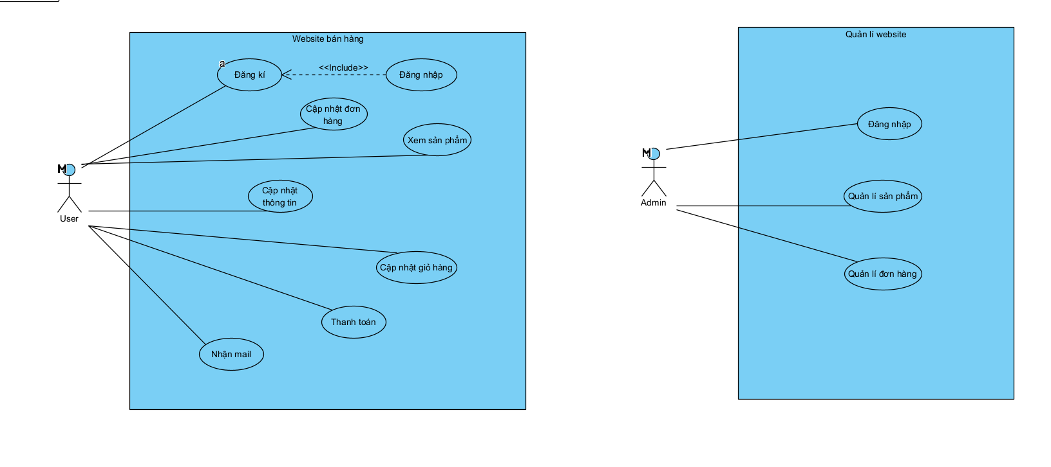

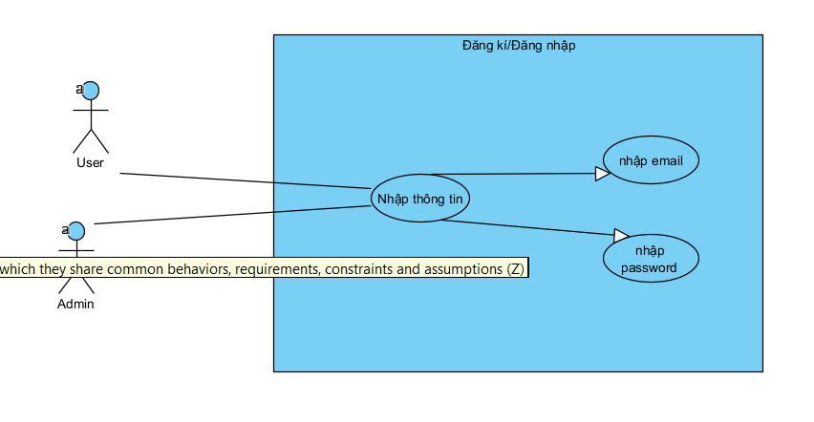
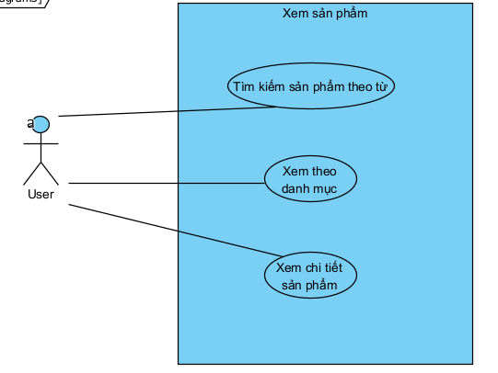
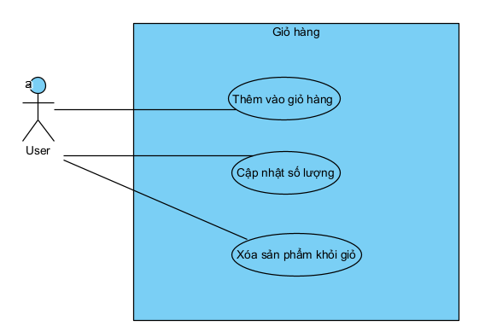
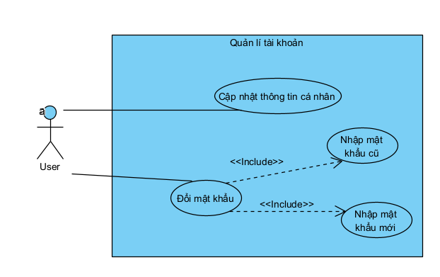
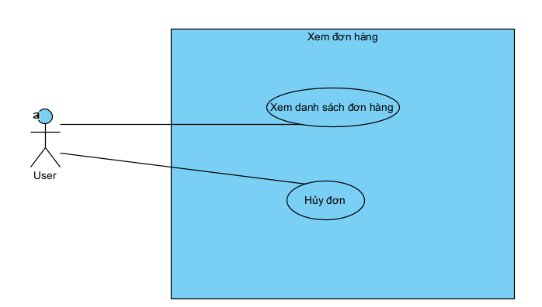
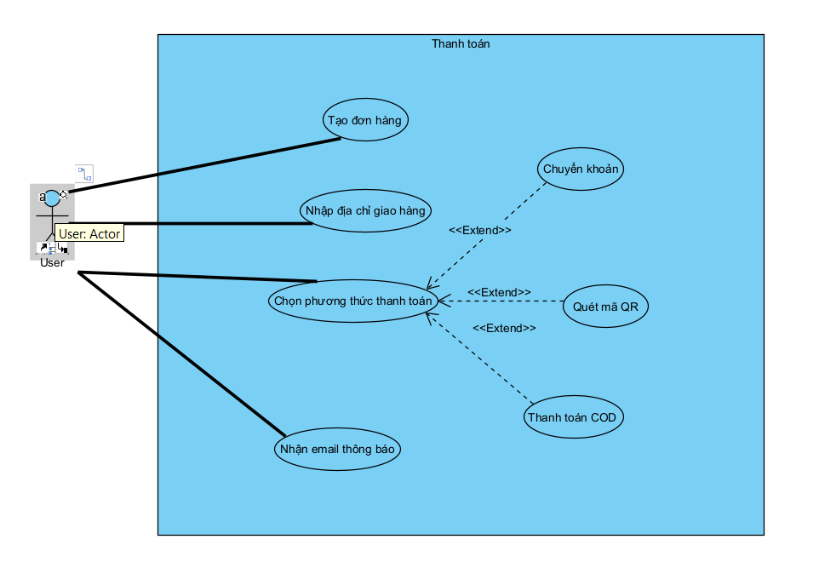
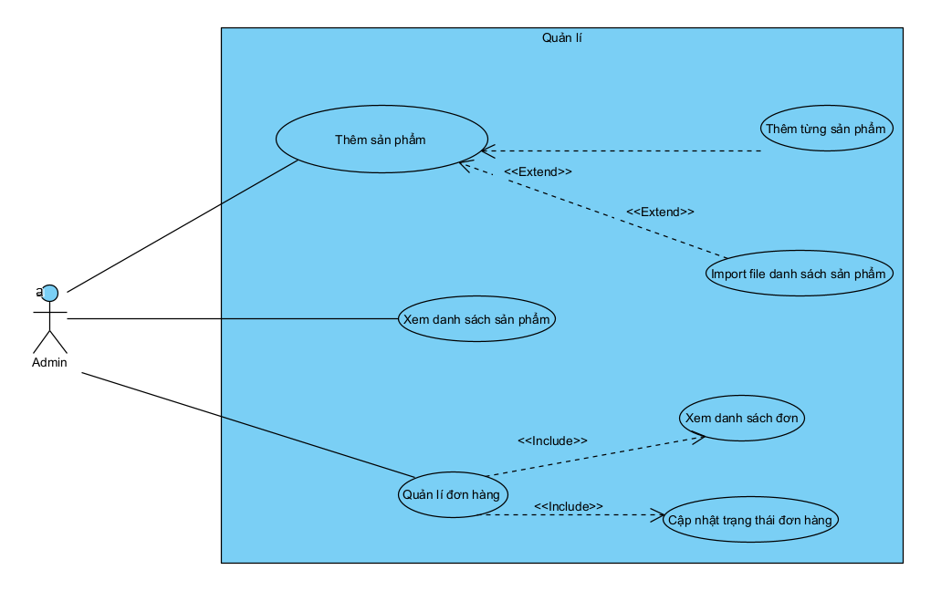

III. Class diagram
